TAMBOHUS BYLAUG
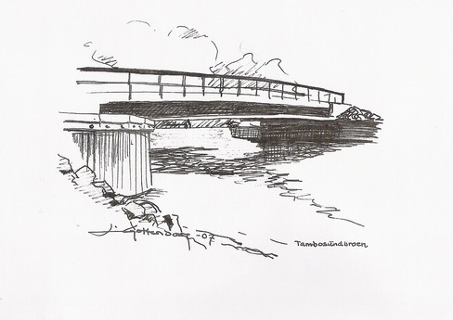
Dato: 2. september 2018
Indkaldelse til bestyrelsesmøde den 14. september kl. 17.00 – Tambogade 15.
- Godkendelse af referat
Godkendt.
- Godkendelse af dagsorden.
Godkendt.
- Økonomi – under punktet drøftes bylaugets økonomi.
Økonomien er drøftet og der udsendes opkrævninger til de to andre parter, Naturhavnen samt Kajakklubben, for medlemskab i DGI, Thyholm, Thyholm i bevægelse..
Legeplads: En stor post fremover. Forslag om kontakt til kommunen, med ønske at de kan være behjælpelig med renovering eller andet, da det bl.a. er en offentlig tilgængelig legeplads. Der rettes henvendelse til direktøren, for området, i Struer kommune. Godkendt indkøb af 2 stk. bum til Legepladsen.
Drøftet om skift af pengeinstitut. Bestyrelsen beslutter at støtte en lokal bank. Der er truffet en beslutning om at benytte Hvidbjerg Bank.
Indbetaling af kontingent: Indbetalings service via PBS. Vi forhører os ved bankskifte.
- Kommunikation – under punktet drøftes Bylaugets kanaler, og mulighederne for at optimere brugen af dem.
Facebook siden skal re-designes. Bestyrelsen spørger Jess Brændgaard, om han vil være behjælpelig. Samtidig spørges Jess, om han vil hjælpe bestyrelsen i at få indsigt arbejdet med Fælles Tambohus Hjemmesiden.
Hjemmesiden opdateres med datoer, arrangementer og billeder af div. I Tambohus..
- Nye medlemmer – under punktet drøftes tilgangen til Bylauget og opsamling på velkomstgaver.
Drøftet. Vi er glade for alle de nye medlemmer. Velkommen … Også de ”gamle” medlemmer .
Ny tilkommende skal have en velkomst gave.
- Bylaugets aktiviteter – under punktet drøftes hvordan vi får evalueret sammen med festudvalget på et udvidet bestyrelsesmøde.
Bylaugets festudvalget inviteres til næste bestyrelsesmøde, hvor vi evaluerer samt med anerkendelse og stor applaus skal hylde udvalget, for deres gode engagement og planlægnings evner. Et helt igennem gennemført arrangement
Festudvalget er valgt fra generalforsamling til generalforsamling.

- Evt.
Forslag om fælles går turs arrangementer på vores stier.
Stierne, i ”Velkommen til Tambohus samt ”Stien gå gennem Lorens have, gåtur i kjæret, som står foreningen ”Hellerød Kjær”, står for .
Vedr. vores brochure ”Velkommen til Tambohuse”. Der skal laves en ”offentlig” fast aftale om, tryk af brochurerne.

Søren Landkildehus Arne Lund Jensen Søren Juel Jensen Helene Hald Anna-Marie Gade
Tambogade 15 Tambogade 17 Tambogade 25 Lorensvej 2 Tambohusvej 16
Tlf.: 32175177 Tlf.: 30742054 Tlf.: 40604023 Tlf.: 28941909 Tlf.: 97875189
s.landkildehus@gmail.com ajensen@newmail.dk sjje@lemu.dk weishald@gmail.com mail@harrygade.dk

